

《软件工程原理与应用》
需求获取报告
主题频道交流平台
小 组 | 103 E 马弈驰 赵奕程 郑新冉 高飞航
学院 | 计算机科学与技术学院/软件学院
专业 | 计算机科学与技术
班级 | 1623103

二〇二五年十月

目 录
一、引言 3
1、编写目的 3
2、背景 3
3、定义 3
4、参考文献 4
二、任务概述 5
1、目标 5
2、用户特点 6
3、假定约束 6
三、需求规定 6
1、功能规定 6
1.1模块 6
1.2确定参与者 8
1.3确定用例（总用例图） 8
1.4用例说明 9
2、性能规定 31
2.1精度 31
2.2时间特性要求 31
2.3灵活性 32
3、输入输出要求 32
4、数据管理能力要求 32
5、故障处理要求 32
6、其他专门要求 32

一、引言

1、编写目的
需求获取报告的目的主要是将用户的需求明确为一个可视化的文档，消除团队开发成员对于用户需求的信息差，方便开展工作，同时也是一份支持反复确认的文档，明确确认客户需求，避免开发过程中出现成果和客户需求不一致的情况。需求获取报告相当于软件成果的先行版，可以通过审查报告发现需求矛盾，考虑过当或考虑不周的情况；同时需求获取报告相当于软件开发过程的流程图，确认开发流程，实用工具，具体实现，可以有效避免漏开发或者冗余开发。
需求获取报告的目标阅读任务为软件设计者，开发者和客户。

2、背景
说明：
- 待开发的软件系统的名称：主题频道交流平台
- 本项目的任务提出者：马弈驰 高飞航 郑新冉 赵奕程；
- 本项目的任务开发者：马弈驰 高飞航 郑新冉 赵奕程；
- 用户：需要线上交流，寻找感兴趣主题的网民、需要统一管理的团队、需要传播信息，分享资源的博主等
- 待开发的软件系统所支持的平台：网页端和移动设备APP端

3、定义
名称 | 说明
账户 | 用户注册时登记的用户名（手机）及密码
用户分类 | 用户、管理员（审核）
账户信息管理 | 用户可通过该模块对自己的信息进行增加、查询、修改、删除操作，分别对应注册、登录、修改用户信息及密码、注销。管理员拥有对所有用户信息的各项操作的权限。
创建主题频道 | 用户填写需要创建的主题频道的信息表单后送审
修改主题频道信息 | 创建该频道的用户修改频道信息后送审
加入主题频道 | 所有用户可直接加任意主题频道
审核主题频道信息 | 管理员审核用户待创建的主题频道信息，可以选择允许创建或拒绝创建
解散主题频道 | 创建该频道的用户可解散主题频道
退出主题频道 | 用户可退出自己已加入的主题频道
发布主题帖 | 频道成员可在已加入的主题频道下发布主题帖
审核主题帖 | 管理员审核用户发布的主题帖，选择是否同意发布
查看主题帖 | 任何用户可以查看主题帖的内容
收藏主题帖 | 用户可以收藏感兴趣的主题帖
取消收藏主题帖 | 用户可以取消已收藏的主题频道
修改主题帖 | 发布该主题帖的频道成员可以修改主题帖
删除主题帖 | 发布该主题帖的频道成员或频道管理员可以删除主题帖
发表评论 | 频道成员可以在该主题频道的主题帖下发表评论或在主题帖下的评论下发表评论。
审核评论 | 管理员审核用户发表的评论
删除评论 | 发布该评论的频道成员或频道管理员可以删除评论

4、参考文献
编号 | 参考资料 | 作者
1 | 《软件工程（第四版）》，高等教育出版社，2019 | 齐治昌等

二、任务概述

1、目标
如今网络走进千家万户，几乎每一个人都在网络上有一席之地，有些人人在网络上寻找感兴趣的事物事件并且关注或发表看法，有些人愁于团队管理和消息发布速度、有些人想让自己的能力被更多人看见，希望发光发热。主题频道交流平台因此而生
（1）提供便捷自由的信息交流
主题频道交流平台旨在给用户足够自由的发言机会，希望在频道中，每个人都可以自由的发帖，让更多人关注自己的生活缩影，每个人都可以自由的评论，为所闻所见发表独树一帜的见解，通过平台让每个人的生活连接在一起，天涯若比邻。
（2）提供方便的团队各类事项和成员管理
当前社会，往往需要团队协作才能走的更远，而每一个团队领导者都或多或少的被管理整个团队的繁琐事项以及统一团队信息的困难所裹挟。主题频道交流平台目的不止用于网民间的娱乐，更是希望成为团队管理的帮手，让团队领导者可以通过平台更好的发布公告，吩咐团队事项、加快信息流动，减少团队的信息差。
（3）让每个各个同好圈成员找到专属空间
网络事物繁杂，每个人都有自己所喜欢的和讨厌的事物。该平台的最主要的目的是提供一个个完全独立的主题频道，每一位用户都可以在频道中找到与自己爱好相同的用户，加入独属于自己所喜欢的圈子的主题频道，频道中没有其他本不属于该频道的繁杂的帖子，只有对独特圈子的有趣事物的分享帖。
（4）令企业和创作者快速找到目标群体
通过平台，企业或者自媒体创作者可以创建独特的主题平台，快速聚集感兴趣的群体，企业可以因此不断输出高质量内容，积累企业的粉丝和口碑，树立专业形象；创作者可以分享自己的专业知识、技巧、作品等优质内容，提高作品的影响力。
综上所述，主题频道交流平台的目的在于搭建一个能够更加方便快捷连接爱好者之间的桥梁，通过平台，每一位爱好者都能分享生活、畅所欲言、与同好友善交流、扩大交际圈。

2、用户特点
本系统的最终用户分为普通用户和系统管理员。
系统管理员是整个主题频道交流平台的管理者和维护者，可以对用户的相关信息进行查询并修改，以及对主题频道创建、主题帖和评论的审核。
普通用户是使用主题频道交流平台的主体，有普通用户及主题频道管理员两大身份。
①作为主题频道管理员，用户创建频道后成为该频道的主题频道管理员，可以管理频道信息和频道成员；
②作为普通用户，可查看已创建的主题频道的信息，浏览主题帖，收藏或取消收藏主题帖、加入或退出主题频道；且所有用户可在已加入的主题频道中发布主题帖和在主题帖或评论下进行评论。

3、假定约束
经费限制：3000元
开发期限：一年

三、需求规定

1、功能规定

1.1模块

1.1.1账户信息管理模块
该模块实现对进行用户信息增添、删除、查找、修改等操作，分别对应于用户的注册、注销、登录、查找用户、修改用户信息功能。
①用户注册
用户应该使用手机号作为账号并设置密码进行注册。
在注册过程中，需要检验用户的账号（所用来注册的手机号）是否已经被注册使用过，要求同一个账号名下的账户不能被重复注册。
用户在注册时需输入两次密码，并检验两次密码是否相同，若不相同需要重新输入。
完成账号密码输入后需要填写对应账号接收到的验证码，正确输入验证码后注册成功并可登录系统，否则注册失败。
管理员无需注册，账号由后台分配。
②用户登录
用户使用注册成功的账号并依次输入密码和验证码（系统自动生成）进行登录；或者可以通过使用账户手机号+验证码（需要系统发送）验证的方式进行登录；
其中需要检验登录使用的账户是否存在，密码，验证码是否正确，提交登录后提示是否登录成功，登录成功则跳转系统页面。
③修改用户信息
登录后用户可以通过该功能修改自己的用户信息，例如：用户名（注册后初始为系统设置的默认名），个人信息、密码等项目。
管理员可以修改任意用户的用户信息。
④注销账号
登录后用户可以通过该功能注销账户，注销后将不可登录，需重新注册。
⑤查询账户
管理员和用户登录后能够对用户账户进行查询，包括通过用户名、手机号等条件搜索用户、查看用户列表、浏览用户详细信息等。
⑥忘记密码
用户可以通过该功能在未登录的情况下修改指定手机号的密码，系统将给用户手机号发送验证码，通过比对用户输入的验证码与系统所发送的验证码是否一致，确保是否为用户本人操作。

1.1.2主题频道管理模块
该模块用于主题频道信息、状态的管理，实现主题频道的创建、审核、创建加入表单，主题频道信息的修改，主题频道的解散，用户可以查看主题频道。
①创建主题频道
用户可以填写创建表单创建主题频道，该信息包括主题频道名称、主题频道简介，需要按照表单指引填写信息提交，表单交由管理员审核。
②审核主题频道
管理员需要审核用户填写的创建主题频道表单或修改主题频道请求，若未通过，会通知创建频道的用户，拒绝频道创建或频道信息修改。
③主题频道信息修改
主题频道创建用户可以修改主题频道的名称、主题频道简介，确认修改信息后将交由管理员审核。
④解散主题频道
主题频道创建用户可以解散主题频道，解散后会通知所有主题频道成员。
⑤查看主题频道
用户可以浏览所有主题频道，或者通过关键词检索相关主题频道。

1.1.6加入频道管理模块
该模块实现对用户对主题频道的加入、退出、查看操作。
①加入主题频道
普通用户可以加入任意主题频道，将该用户设为该频道的成员。
②退出主题频道
用户可以退出任意已加入的主题频道，删除该用户的频道成员身份。
③查看已加入频道
用户可以查看已加入的主题频道。

1.1.3主题帖管理模块
该模块用于主题频道中主题帖的发布、查看、修改、删除、审核管理
①发布主题帖
频道成员可以按照模版创建主题帖，填写主题帖的标题、正文后发布，主题帖将会自动显示发布时间和发布主题帖的用户的用户名。
②查看主题帖
任何用户可以查看主题帖的内容。
③修改主题帖
发布主题帖的频道成员可以修改主题帖的标题、正文。
④删除主题帖
发布主题帖的频道成员和频道管理员可以删除该主题帖，这将同时删除评论和收藏。
⑤审核主题帖
主题频道管理员审核用户要发布的主题帖。

1.1.4评论管理模块
该模块用于主题频道中主题帖下或评论下的评论的发表、删除、查看、审核的管理
①发表评论
频道成员可以在主题帖下或者在主题帖下的评论下发表评论，评论将会显示发表时间和评论发表用户的用户名。
②删除评论
主题频道创建者和发表评论的成员可以删除已发表的评论。
③审核评论
主题频道管理员审核用户将要发表的评论。
④查看评论
主题频道成员查看已发表的评论。

1.1.5收藏管理模块
该模块实现对主题帖的收藏、取消、查看收藏操作。
①收藏主题帖
用户对主题帖进行收藏，将会在用户收藏栏目中显示主题帖所属的主题频道和主题帖标题。
②取消收藏
用户可以取消收藏已收藏的主题帖,若主题帖被删除，收藏的主题帖自动取消。
③查看收藏
用户可以查看已收藏的主题帖。

1.2确定参与者
参与者 | 参与项目
普通用户 | 账户信息管理、主题频道管理、主题帖管理、评论管理、收藏管理、加入频道管理
系统管理员 | 账户信息管理、主题频道管理、主题帖管理、评论管理

1.3确定用例（总用例图）
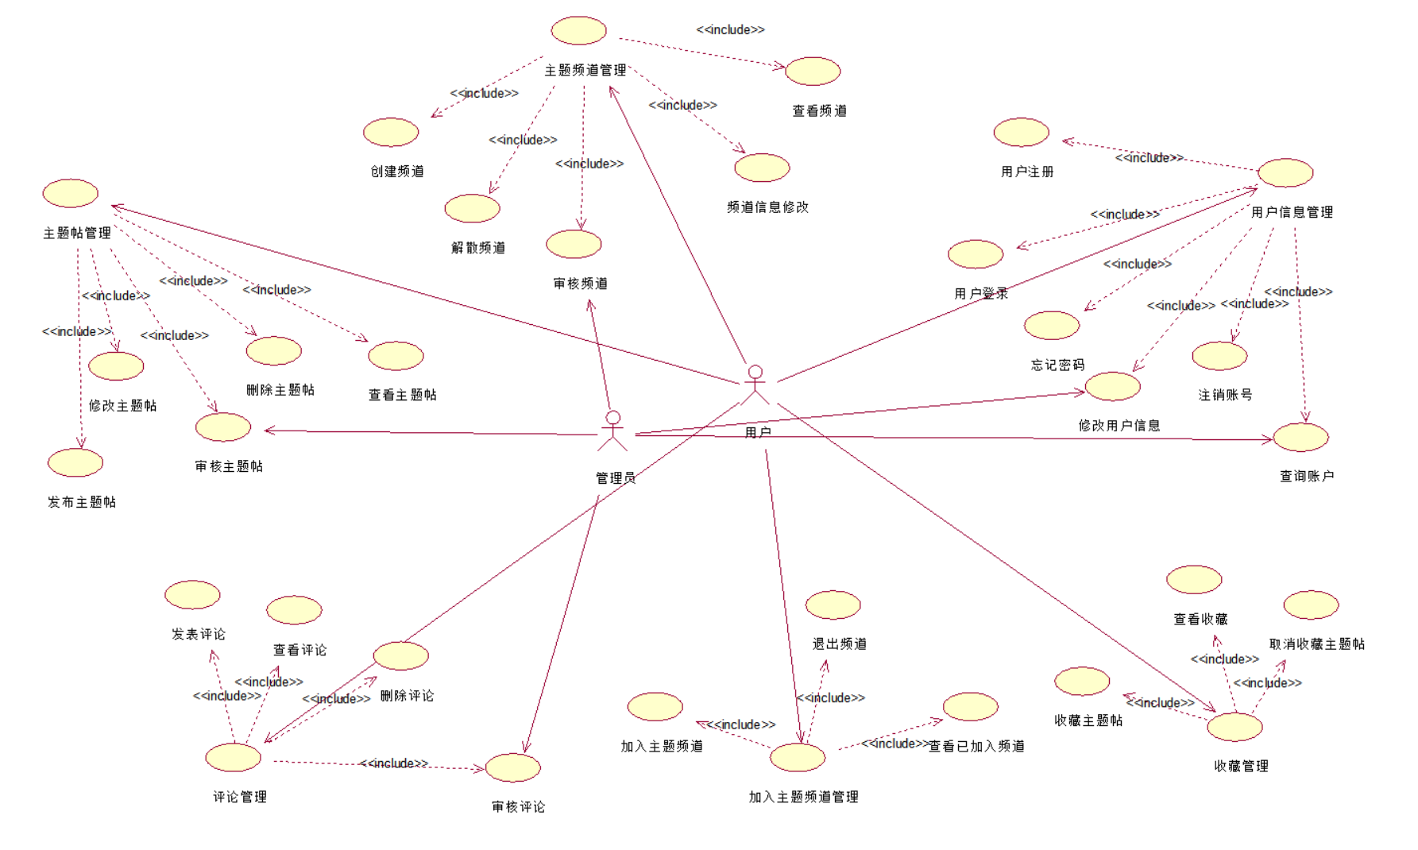
图 1 总用例图

1.4用例说明

1.4.1用户注册
用例名：用户注册
描述：用户通过注册在本系统中添加自己的账号
参与者：用户
前置条件：用户所申请账号未在本系统注册
活动图：
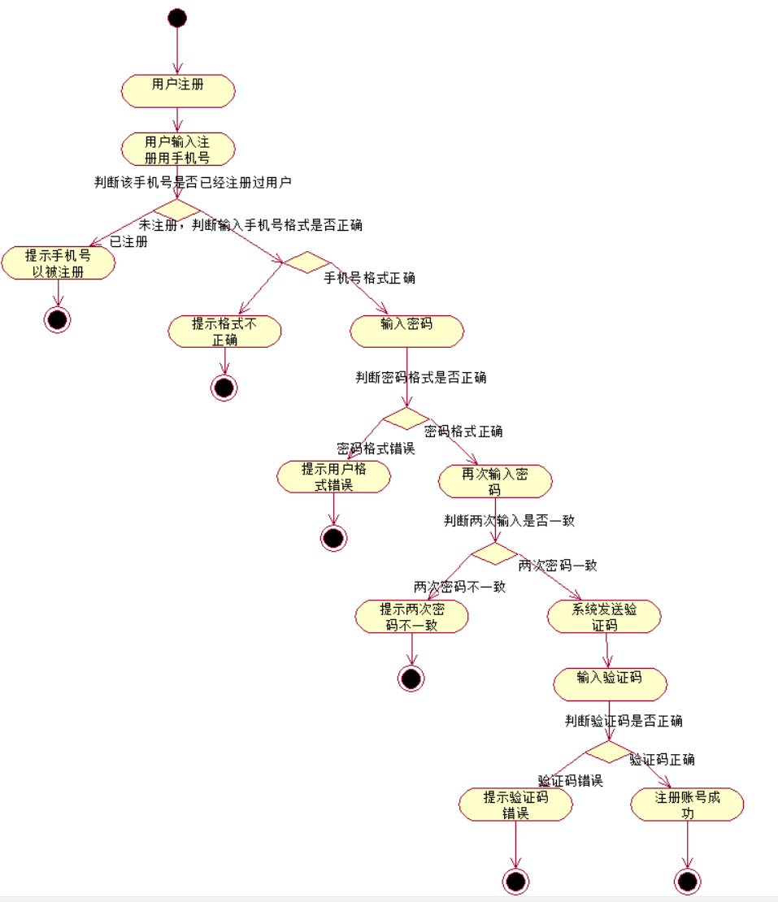
图 1.4.1 用户注册活动图

1.4.2用户登录
用例名：用户登录
描述：用户选择登录方式，通过选择的方式登录系统
参与者：用户、管理员
前置条件：用户登录账号已在本系统注册
活动图：
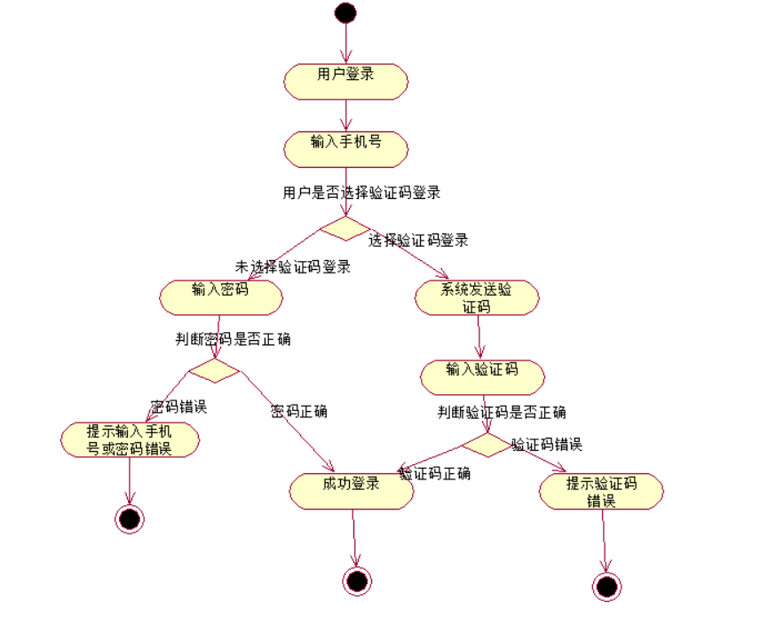
图 1.4.2 用户登录活动图

1.4.3修改用户信息
用例名：修改用户信息
描述：登录账号后，用户可通过该功能修改个人资料及修改密码
参与者：用户、管理员
前置条件：用户已在本系统登录
活动图：
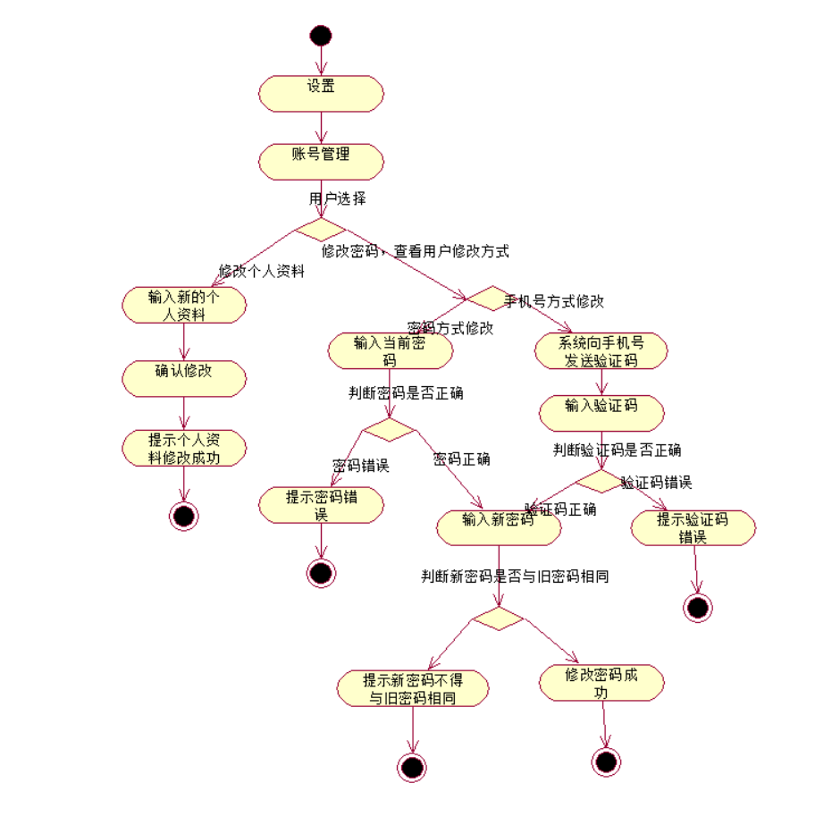
图 1.4.3 修改用户信息活动图

1.4.4注销账号
用例名：注销账号
描述：用户注销自己的账号
参与者：用户
前置条件：用户已在本系统登录
活动图：
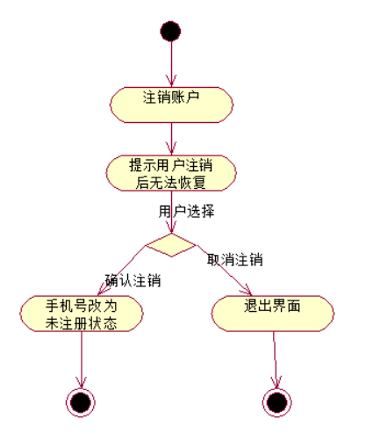
图 1.4.4 注销账号活动图

1.4.5查询用户
用例名：查询用户
描述：管理员或用户可通过用户名或手机号查询用户的信息
参与者：用户、管理员
前置条件：管理员或用户已在本系统登录，用户账号已在本系统注册
活动图：
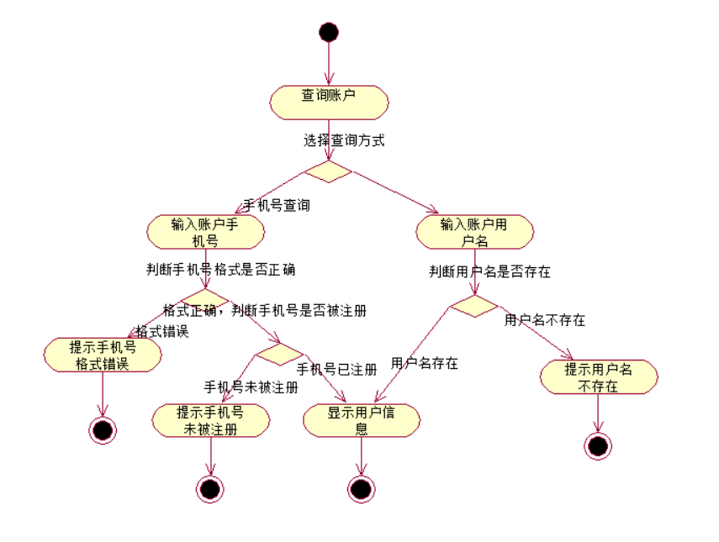
图 1.4.5查询用户活动图

1.4.6忘记密码
用例名：忘记密码
描述：忘记密码的用户可通过此功能在未登录的情况下重新设置密码
参与者：用户
前置条件：用户账号已在本系统注册
活动图：
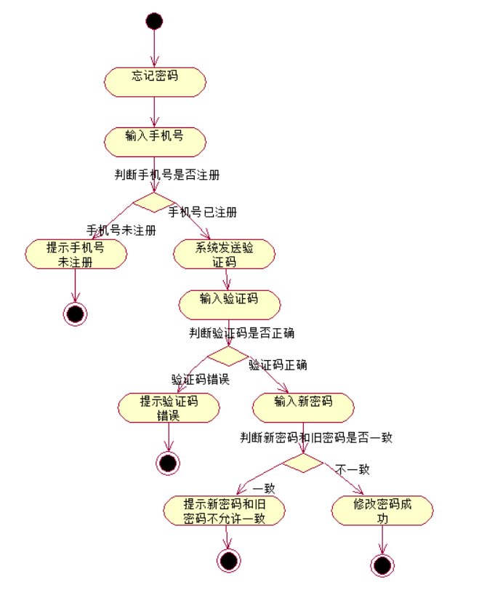
图 1.4.6 忘记密码活动图

1.4.7创建主题频道
用例名：创建主题频道
描述：用户创建主题频道，填写基本信息并交由管理员审核
参与者：用户，管理员
前置条件：用户已注册到本系统
活动图：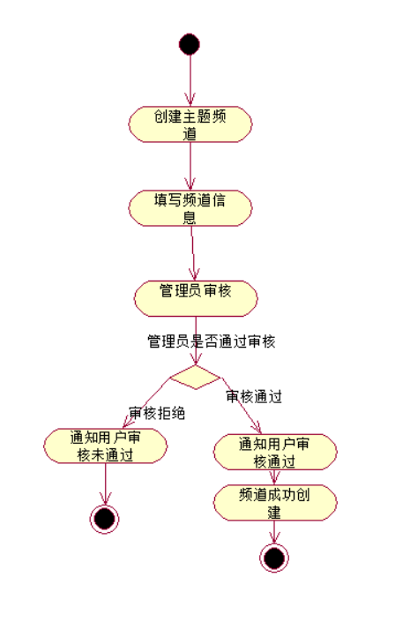

图 1.4.7 创建主题频道活动图

1.4.8审核主题频道
用例名：审核主题频道
描述：管理员审核请求创建的主题频道事务，确认信息后选择通过或不通过审核
参与者：管理员
前置条件：用户发出创建主题频道的请求
活动图：
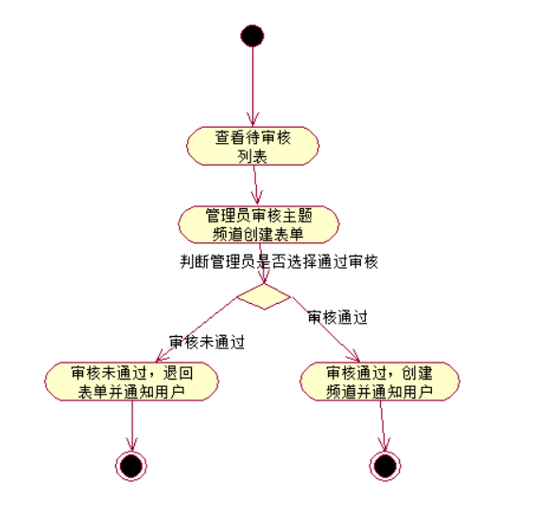
图 1.4.8 审核主题频道活动图

1.4.9主题频道信息修改
用例名：主题频道信息修改
描述：主题频道创建者可以修改主题频道信息，并交由管理员审核
参与者：用户、管理员
前置条件：主题频道已被创建，用户为主题频道创建者
活动图：
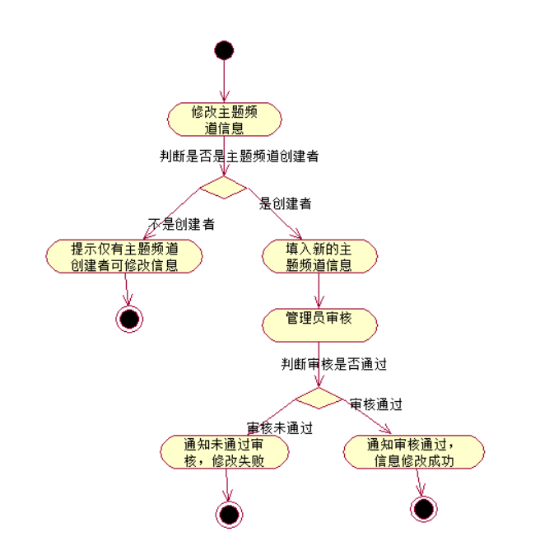
图 1.4.9 主题频道信息修改活动图

1.4.10解散主题频道
用例名：解散主题频道
描述：主题频道创建者可解散主题频道，并通知所有频道成员
参与者：用户
前置条件：当前主题频道已创建且用户为主题频道创建者
活动图：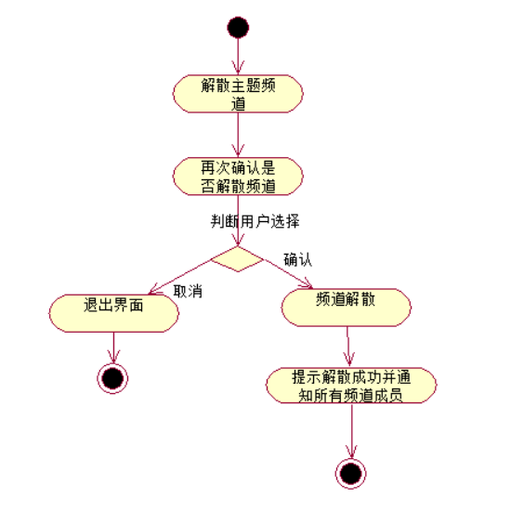

图 1.4.10 解散主题频道活动图

1.4.11查看主题频道
用例名：查看主题频道
描述：用户可以通过查询以查看指定的主题频道信息
参与者：用户
前置条件：该用户已登录
活动图：

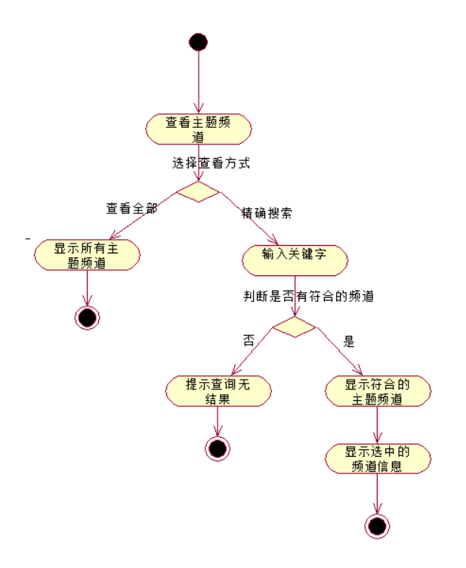
图 1.4.11 查看主题频道活动图

1.4.12发布主题帖
用例名：发布主题帖
描述：用户可以按照模版创建主题帖，填写主题帖的标题、正文后发布，主题帖将会自动显示发布时间和发布主题帖的用户的用户名。
参与者：用户
前置条件：用户加入主题频道
活动图：

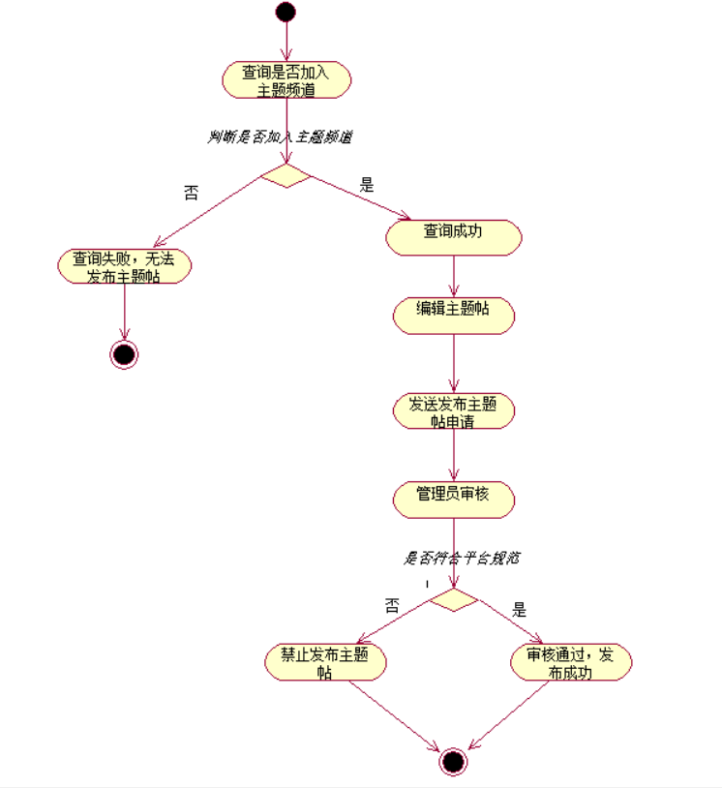
图 1.4.12 发布主题帖活动图

1.4.13查看主题帖
用例名：查看主题帖
描述：用户和管理员可以查看主题帖的内容。
参与者：用户、管理员
前置条件：主题帖已发布
活动图：

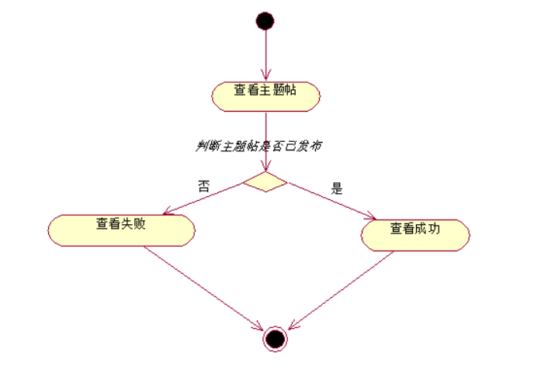
图 1.4.13 查看主题帖活动图

1.4.14修改主题贴
用例名：修改主题贴
描述：发布主题帖的频道成员可以修改主题帖的标题、正文。
参与者：用户
前置条件：主题帖已发布
活动图：

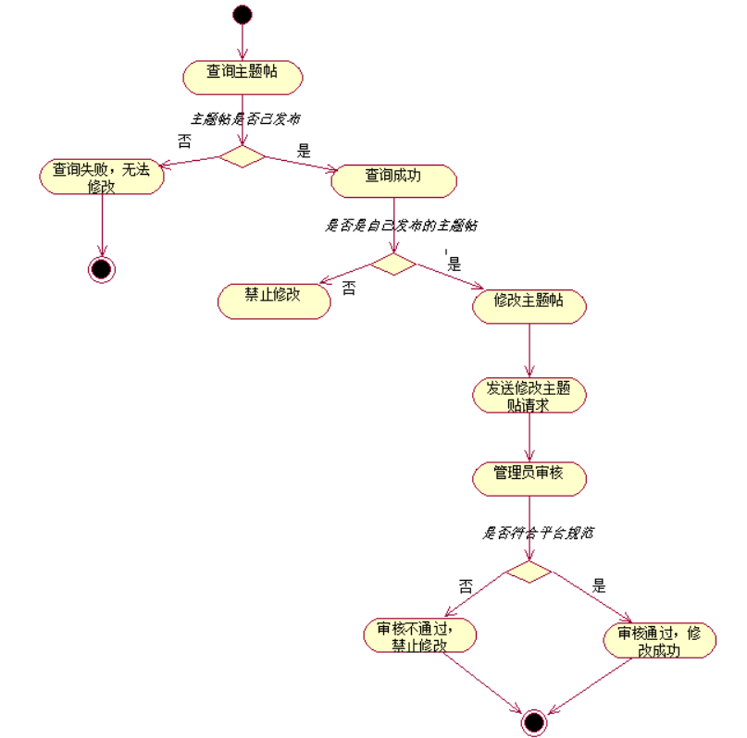
图 1.4.14 修改主题贴活动图

1.4.15删除主题帖
用例名：删除主题帖
描述：频道管理员可删除频道内任意主题帖，其他用户只可以删除自己的主题帖。注意删除主题帖时需同时删除评论和收藏。
参与者：用户、管理员
前置条件：用户已在本系统登录
活动图：

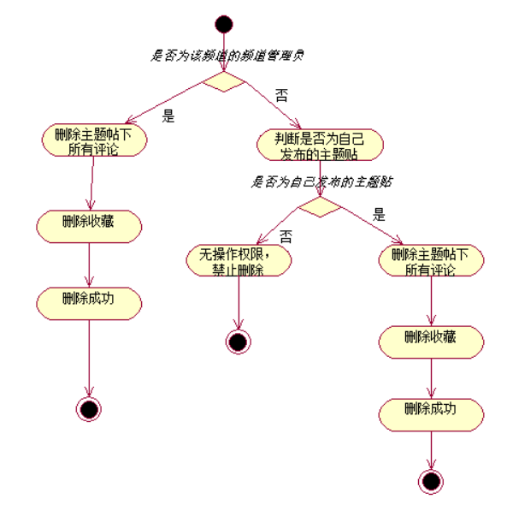
图 1.4.15 删除主题帖活动图

1.4.16审核主题帖
用例名：审核主题帖
描述：管理员需要对用户发布的主题帖进行审核，审核通过则可以成功发布，否则发布失败。
参与者：管理员
前置条件：用户已在本系统登录且发布了主题帖
活动图：

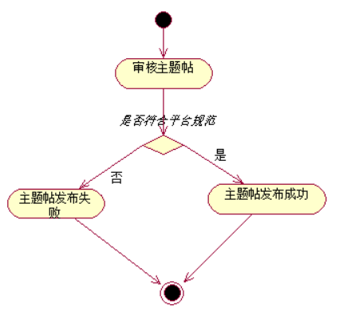
图 1.4.16 审核主题帖活动图

1.4.17发表评论
用例名：发表评论
描述：用户可以对主题帖发表评论
参与者：用户、管理员
前置条件：用户已在本系统登录且主题帖存在
活动图：

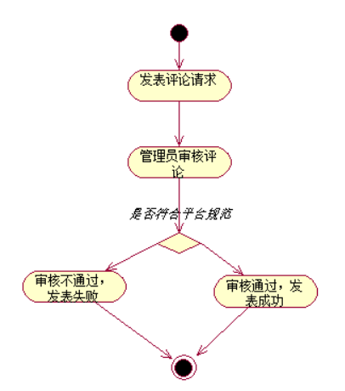
图 1.4.17 发表评论活动图

1.4.18删除评论
用例名：删除评论
描述：用户可以将发表过的评论删除
参与者：用户
前置条件：用户已在本系统登录且主题帖和评论存在
活动图：

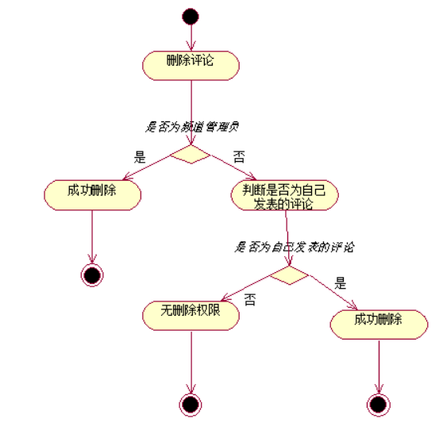
图 1.4.18 删除评论活动图

1.4.19审核评论
用例名：审核评论
描述：管理员需要对非管理员用户发布的评论进行审核，审核通过则可以成功发布，否则发布失败。
参与者：管理员
前置条件：用户已在本系统登录且发布了评论
活动图：

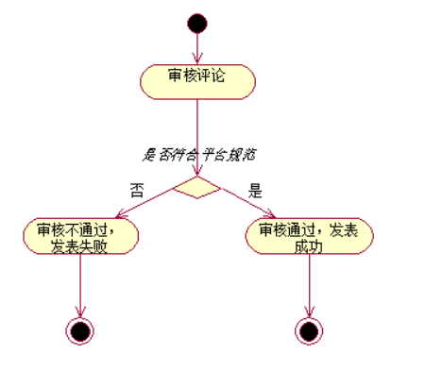
图 1.4.19 审核评论活动图

1.4.20查看评论
用例名：查看评论
描述：用户可以查看某一主题帖下的所有评论
参与者：用户
前置条件：用户已登录
活动图：
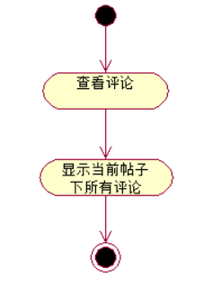
图 1.4.20 查看评论活动图

1.4.21收藏主题帖
用例名：收藏主题帖
描述：用户对主题帖进行收藏
参与者：用户
前置条件：用户已在本系统登录且主题帖存在
活动图：

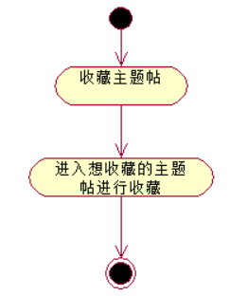

图 1.4.21 收藏主题帖活动图

1.4.22取消收藏
用例名：取消收藏
描述：用户取消收藏已收藏的主题帖
参与者：用户
前置条件：用户已在本系统登录且主题帖存在

活动图：

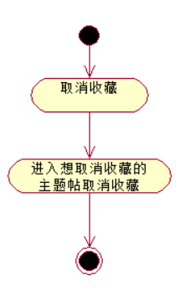
图 1.4.22 取消收藏活动图

1.4.23查看收藏
用例名：查看收藏
描述：用户可以查看收藏过的所有主题帖
参与者：用户
前置条件：用户已在本系统登录且主题帖存在
活动图：
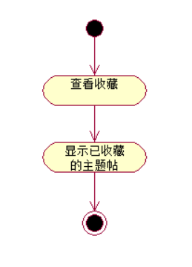
图 1.4.23 查看收藏活动图

1.4.24加入主题频道
用例名：加入主题频道
描述：用户可以加入任意主题频道
参与者：用户
前置条件：当前主题频道已被创建
活动图：

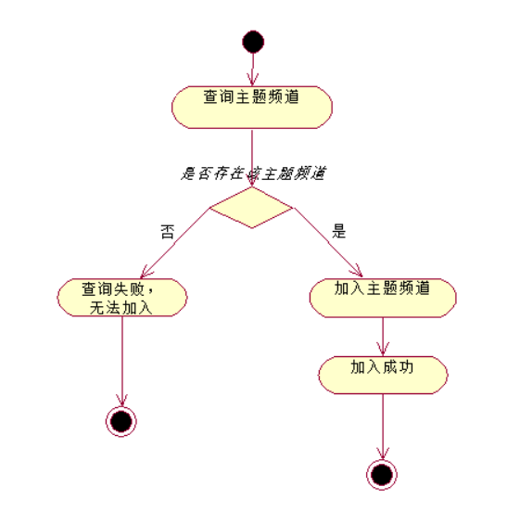
图 1.4.24 加入主题频道活动图

1.4.25退出主题频道
用例名：退出主题频道
描述：主题频道成员可以退出已加入的主题频道
参与者：用户
前置条件：该用户为频道成员
活动图：
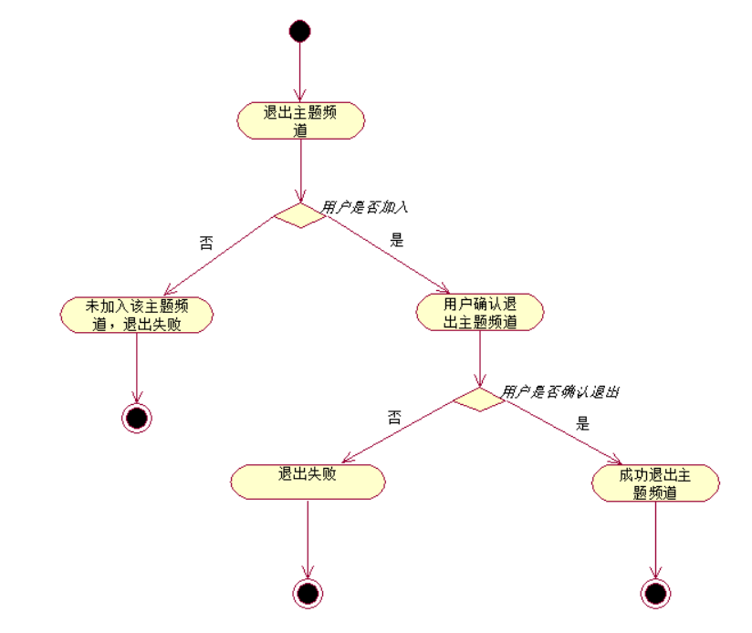

图 1.4.25 退出主题频道活动图

1.4.26查看已加入主题频道
用例名：查看已加入主题频道
描述：主题频道成员可以查看已经加入的主题频道
参与者：用户
前置条件：该用户已经加入了某个主题频道
活动图：
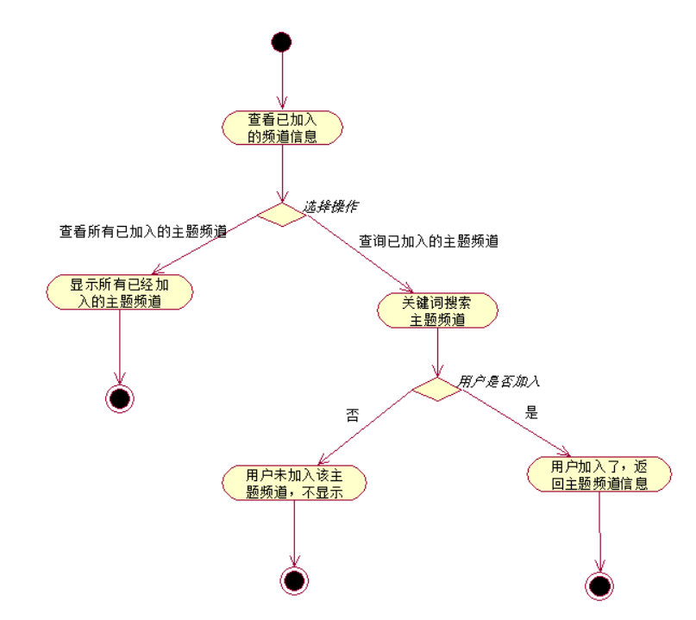
图 1.4.26 查看已加入主题频道活动图

2、性能规定

2.1精度
用户信息、主题频道信息、主题帖、评论都需要按照符合条件的输入进行保存，否则提示重新输入。

2.2时间特性要求
- 服务器响应时间：小于1.5秒；
- 注册信息验证发送时间：小于2秒；
- 用户信息修改处理时间：小于1秒；
- 账户登录响应时间：小于1秒；
- 账户查询响应时间：小于1秒；
- 账户注销响应时间：小于1秒；
- 主题频道创建处理时间：小于1秒；
- 频道信息修改处理时间：小于1秒；
- 频道审核请求处理时间：小于1秒；
- 频道解散处理时间：小于1秒；
- 频道解散提示信息发布处理时间：小于1秒；
- 查看主题频道处理时间小于1秒；
- 主题帖发布处理时间：小于2秒；
- 主题帖删除处理时间：小于1秒；
- 主题帖审核处理时间：小于一秒；
- 收藏主题帖处理时间：小于1秒；
- 取消收藏主题帖处理时间：小于1秒；
- 查看收藏处理时间：小于1秒；
- 评论发布处理时间：小于1秒；
- 评论审核处理时间：小于1秒；
- 评论删除处理时间：小于1秒；
- 查看评论处理时间：小于1秒；
- 找回密码响应时间：小于1秒；

2.3灵活性
- 操作方式上的变化：可以通过电脑端或手机端的浏览器进行访问；
- 运行环境的变化：在IE 11、Firefox 42、Google Chrome 53以上的环境进行访问；
- 精度和有效时限的变化：精度变化要对系统的影响尽量减小；
- 计划的变化或改进：能够比较容易地根据需求进行改进。

3、输入输出要求
输入数据基本为：用户账号、用户密码、验证码、主题频道信息、收藏信息、主题帖、评论，以上输入均为字符串形式；输出数据基本为主题频道界面、收藏的主题帖界面、发布的主题帖、发表的评论。

4、数据管理能力要求
需要管理的记录个数约1万。其中分为多个表和文卷，其大小规模为：500左右。

5、故障处理要求
发生错误时保证数据完整，对于数据库发生故障时要能够及时解决故障，恢复数据，以保证数据的一致性和完整性。

6、其他专门要求
无其他专门要求。

